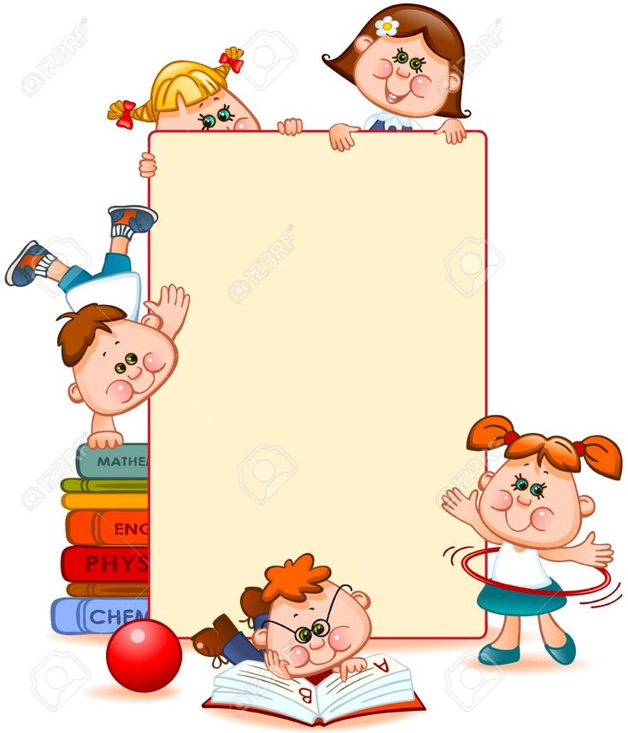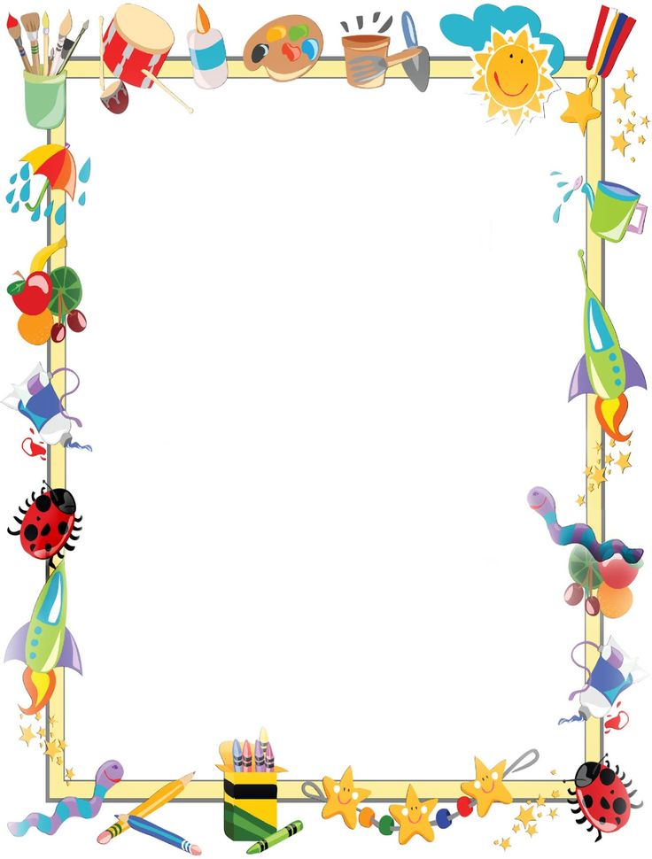

Консультация для родителей

«Роль детской художественной литературы в познавательном развитии ребенка»

Подготовила - Тихонова Татьяна Константиновна

«Сказка – самая здоровая

пища - не лакомство, а насущный

                                                       и очень питательный хлеб»

К. Я. Чуковский.

Не для кого не секрет, что сказка существует для детей и для тех взрослых, которые не утеряли лучших детских качеств: чистоты, фантазерства, беспредельной веры в искусство, в добро и, наконец, удивительный мир детской непосредственности. Но именно задача взрослых состоит в том, чтобы влюбить детей в сказку. А ребенок уже готов воспринимать её.

 Сказка для ребенка – это маленькая жизнь, полная ярких красок, чудес и приключений. Каждая – история о дружбе, помощи, доброте, любви ко всему живому.

        Благодаря сказкам у детей вырабатывается способность сопереживать, сострадать и радоваться за другого, это единственный способ узнать боль, радость, счастье и страдание другого человека. И именно сказки воспитывают в ребенке человечность – дивную способность сочувствовать чужим несчастьям, радоваться счастью другого, переживать чужую судьбу, как свою.

Дети дошкольного возраста — слушатели, а не читатели, художественное произведение доносит до них взрослые т.е. педагог и родители, поэтому владение навыками выразительного чтения приобретает особое значение. Перед нами педагогами дошкольников стоит важная задача — каждое произведение нужно донести до детей как произведение искусства, раскрыть его замысел, заразить маленьких слушателей эмоциональным отношением к прочитанному: чувствам, поступкам, лирическим переживаниям героев.

Начинать такую работу необходимо с самого раннего возраста, в первом для ребенка «социальном институте» -в детском саду. В процессе общения с книгой ребенок не только познает прошлое, настоящее и будущее мира, но и главное, учится думать, анализировать, развивается творчески; таким образом, формируется нравственная и культурная основа личности.

**Спасибо за внимание!!!**

Умение правильно воспринимать литературное произведение, осознавать наряду с содержанием и элементы художественной выразительности не приходит к ребенку само собой: его надо развивать и воспитывать с самого раннего возраста. В связи с этим очень важно формировать у детей способность активно слушать произведение, вслушиваться в художественную речь. Благодаря этим навыкам у ребенка будет формироваться своя яркая, образная, красочная, грамматически правильно построенная речь.

Любой дошкольник является читателем. Даже если он не умеет читать, а только слушает чтение взрослого. Ребёнок выбирает, что будет слушать, он воспринимает то, что слышит, а слышит то, что ему интересно. Однако чуткость к прочитанному сама по себе не возникает. Она зависит от того, что именно, как часто и каким образом читают детям.

Читать детям произведения художественной литературы, как новые, так и уже знакомые следует ежедневно.

Сказка- первая духовная пища ребенка. Она питает ум, учит мыслить, развивает воображение и облагораживает чувства.

Сказка – это мостик, по которому ребятам легче перейти из детства во «взрослую жизнь»…если с малых лет научиться быть веселым и добрым, из тебя обязательно вырастет хороший человек»

Художественная литература служит могучим, действенным средством умственного, нравственного, эстетического воспитания детей, она оказывает огромное влияние на развитие и обогащение детской речи.

Очень важно вовремя воспитать любовь и интерес к книге. С. Я. Маршак считал основной задачей взрослых открыть в ребенке “талант читателя”.

Чтобы воспитывать читателя в ребенке, взрослый должен сам проявлять интерес к книге, понимать ее роль в жизни человека, знать книги, рекомендуемые для детей дошкольного возраста, уметь интересно беседовать с малышами и помогать при анализе произведения.